**CombinedCharts( класс для описание графика на главной странице)**

По сути ничего особенного просто описание внешнего вида и установки данных

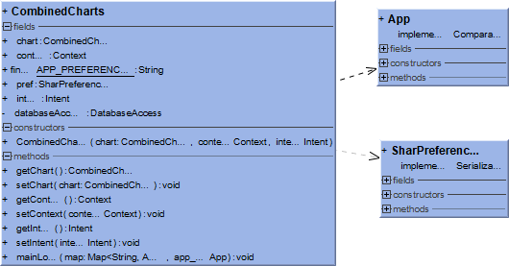

**CombinedSingleCharts( класс для описание графика на странице приложения)**

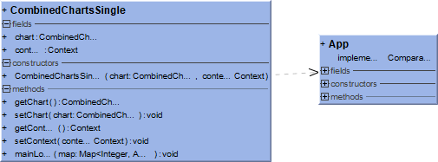

**StackedCharts( класс для описание графика на странице глобальной статы)**

